
VOL.4 2003.5.25 発行
富山むし歯予防ﾌｯ素推進市民ﾈｯﾄﾜｰｸ
事務局／山本武夫
〒932-0231
富山県東砺波郡井波町山見1134-1
TEL（0763）82-5323
FAX（0763）82-6695

TELTEL（0763）82-5323
第４号
会報

And You(あゆ)の会のHP
http://www5.ocn.ne.jp/~motobuu/

2003年1月厚生労働省より「フッ化物洗口ガイドライン」出される！
県内でさらなる推進のため、And You (あゆ) の会講演会を開催

私たちAnd You (あゆ)の会は、2001年県が策定した新しい「県民歯の健康プラン」を、市民レベルで支持し，県民の歯・口腔の健康の確保に努め，全身の健康の保持増進に寄与するために活動することを目的として組織いたしました。
国や日本歯科医師会は8020運動を進めており、「健康日本２１」で国民の目標を挙げています。それらすべての出発点は歯を健康に保つ，つまり，むし歯にならないように予防をしっかりすることです。それを県のプランでは既に「むし歯予防パーフェクト作戦事業」として、フッ化物歯面塗布やフッ化物洗口を推進しておりますが、今年1月ようやく、国は各都道府県知事に「フッ化物洗口ガイドライン」を出し、全国的な展開をめざし、積極的なフッ化物応用の推進を提唱しました。
私達And You (あゆ) の会は、県民や国民全体がフッ化物の正しい知識を持ち，優れた方法で健康である政策が進められるよう努力します。県内のフッ化物洗口の実施施設の連絡会的な存在としても考えております。
今年度は、NPO法人日本むし歯予防フッ素推進会議と共催、県や富山県歯科医師会、高岡市歯科医師会の後援をいただきました。

富山むし歯予防フッ素推進市民ネットワーク平成15年度講演会

１．日時 平成1５年5月25日（日）午前10時～午後1時

２．場所 高岡テクノドーム
（高岡市二塚322-5 ℡0766-26-5151）

３．プレ講演「県民歯の健康プラン」富山県厚生部健康課主幹 竹内智子先生

４．講演テーマ「地域・家庭において健康長寿を保つには・・・」
①基調講演 「健康長寿と公衆衛生」
富山医科薬科大学医学部保健医学教室教授 鏡森定信先生
②特別講演 「むし歯予防と適切なフッ化物応用」
新潟大学歯学部付属病院口腔保健科予防歯科講師 佐久間汐子先生

５．共催 ＮＰＯ法人 日Ｆ会議

６．後援 富山県、富山県歯科医師会、高岡市歯科医師会
「フッ化物洗口ガイドラインについて」
健康日本21における歯科保健目標を達成するために有効な手段として、 フッ化物の応用は重要である。
我が国における有効かつ安全なフッ化物応用法を確立するために、 平成12年から厚生労働科学研究事業として、 フッ化物の効果的な応用法と安全性の確保についての検討が行われたところであるが、 この度、 本研究事業において 「フッ化物洗口実施要領」 を取りまとめたところである。
ついては、 この研究事業の結果に基づき、 8020運動の推進や国民に対する歯科保健情報の提供の観点から、 従来のフッ化物歯面塗布法に加え、 より効果的なフッ化物洗口法の普及を図るため、 「フッ化物洗口ガイドライン」 を別紙の通り定めたので、 貴職におかれては、 本ガイドラインの趣旨を踏まえ、 貴管下保健所設置市、 特別区、 関係団体等に対して周知方お願いいたしたい。
１． はじめに
フッ化物応用によるう蝕予防の有効性と安全性は、 すでに国内外の多くの研究により示されており、 口腔保健向上のためフッ化物の応用は、 重要な役割を果たしている。
わが国においては、 世界保健機関 （WHO） 等の勧告に従って、 歯科診療施設等で行うフッ化物歯面塗布法、 学校等での公衆衛生的応用法や家庭で行う自己応用法であるフッ化物洗口法というフッ化物応用によるう蝕予防が行われてきた。 特に、 1970年代からフッ化物洗口を実施している学校施設での児童生徒のう蝕予防に顕著な効果の実績を示し、 各自治体の歯科保健施策の一環として、 その普及がなされてきた。
そのメカニズムに関しても、 近年、 臨床的う蝕の前駆状態である歯の表面の脱灰に対して、 フッ化物イオンが再石灰化を促進する有用な手段であることが明らかになっており、 う蝕予防におけるフッ化物の役割が改めて注目されている。
こうした中、 平成11年に日本歯科医学会が 「フッ化物応用についての総合的な見解」 をまとめたことを受け、 平成12年度から開始した厚生労働科学研究において、 わが国におけるフッ化物の効果的な応用法と安全性の確保についての研究 （「歯科疾患の予防技術・治療評価に関するフッ化物応用の総合的研究」） が行われている。
さらに、 第３次国民健康づくり運動である 「21世紀における国民健康づくり運動」 （健康日本21） においても歯科保健の 「8020運動」 がとりあげられ、 2010年までの目標値が掲げられている。 これらの目標値達成のための具体的方策として、 フッ化物の利用が欠かせないことから、 EBM （Evidence Based Medicine） の手法に基づいたフッ化物利用について、 広く周知することは喫緊の課題となっている。
このような現状に照らし、 従来のフッ化物歯面塗布法に加え、 より効果的なフッ化物洗口法の普及を図ることは、 「8020」 の達成の可能性を飛躍的に高め、 国民の口腔保健の向上に大きく寄与できると考えられ、 上記の厚生労働科学研究の結果を踏まえ、 最新の研究成果を盛り込んだフッ化物洗口について、 その具体的な方法を指針の形として定め、 歯科臨床や公衆衛生、 地域における歯科保健医療関係者に広く周知することとした。
２． 対象者
フッ化物洗口法は、 とくに、 ４歳児から14歳までの期間に実施することがう蝕予防対策として最も大きな効果をもたらすことが示されている。 また、 成人の歯頸部う蝕や根面う蝕の予防にも効果があることが示されている。
１） 対象年齢
４歳から成人、 老人まで広く適用される。 特に、 ４歳 （幼稚園児） から開始し、 14歳 （中学生） まで継続することが望ましい。 その後の年齢においてもフッ化物は生涯にわたって歯に作用させることが効果的である。
２） う蝕の発生リスクの高い児 （者） への対応
修復処置した歯のう蝕再発防止や歯列矯正装置装着児の口腔衛生管理など、 う蝕の発生リスクの高まった人への利用も効果的である。
３． フッ化物洗口の実施方法
フッ化物洗口法は、 自らでケアするという点では自己応用法 （セルフ・ケア） であるが、 その高いう蝕予防効果や安全性、 さらに高い費用便益率 （Cost-Benefit Ratio） 等、 優れた公衆衛生的特性を示している。 特に、 地域単位で保育所・幼稚園や小・中学校で集団応用された場合は、 公衆衛生特性の高い方法である。 なお、 集団応用の利点として、 保健活動支援プログラムの一環として行うことで長期実施が確保される。
１） 器材の準備、 洗口剤の調製
施設での集団応用では、 学校歯科医等の指導のもと、 効果と安全性を確保して実施されなければならない。
家庭において実施する場合は、 かかりつけ歯科医の指導・処方を受けた後、 薬局にて洗口剤の交付を受け、 用法・用量に従い洗口を行う。
２） 洗口練習
フッ化物洗口法の実施に際しては、 事前に水で練習させ、 飲み込まずに吐き出せさせることが可能になってから開始する。
３） 洗口の手順
洗口を実施する場合は、 施設職員等の監督の下で行い、 ５～10の洗口液で約30秒間洗口 （ブクブクうがい） する。 洗口中は、 座って下を向いた姿勢で行い、 口腔内のすべての歯にまんべんなく洗口液がゆきわたるように行う。 吐き出した洗口液は、 そのまま排水口に流してよい。
４） 洗口後の注意
洗口後30分間は、 うがいや飲食物をとらないようにする。 また、 集団応用では、 調整した洗口液 （ポリタンクや分注ポンプ） の残りは、 実施のたびに廃棄する。 家庭用専用瓶では、 一人あたり約１か月間の洗口ができる分量であり、 冷暗所に保存する。
４． 関連事項
１） フッ化物洗口法と他のフッ化物応用との組み合わせ
フッ化物洗口法と他の局所応用法を組み合わせて実施しても、 フッ化物の過剰摂取になることはない。 すなわちフッ化物洗口とフッ化物配合歯磨剤及びフッ化物歯面塗布を併用しても、 特に問題はない。
２） 薬剤管理上の注意
集団応用の場合の薬剤管理は、 歯科医師の指導のもと、 歯科医師あるいは薬剤師が、 薬剤の処方、 調剤、 計量を行い、 施設において厳重に管理する。
家庭で実施する場合は、 歯科医師の指示のもと、 保護者が薬剤を管理する。
３） インフォームド・コンセント
フッ化物洗口を実施する場合には、 本人あるいは保護者に対して、 具体的方法、 期待される効果、 安全性について十分に説明した後、 同意を得て行う。
４） フッ化物洗口の安全性
フッ化物洗口液の誤飲あるいは口腔内残留量と安全性
本法は、 飲用してう蝕予防効果を期待する全身応用ではないが、 たとえ誤って全量飲み込んだ場合でもただちに健康被害が発生することはないと考えられている方法であり、 急性中毒と慢性中毒試験成績の両面からも理論上の安全性が確保されている。
① 急性中毒
通常の方法であれば、 急性中毒の心配はない。
② 慢性中毒
過量摂取によるフッ化物の慢性中毒には、 歯と骨のフッ素症がある。 歯のフッ素症は、 顎骨の中で歯が形成される時期に、 長期間継続して過量のフッ化物が摂取されたときに発現する。 フッ化物洗口を開始する時期が４歳であっても、 永久歯の歯冠部は、 ほぼできあがっており、 口腔内の残留量が微量であるため、 歯のフッ素症は発現しない。 骨のフッ素症は、 ８ppm以上の飲料水を20年以上飲み続けた場合に生じる症状であるので、 フッ化物洗口のような微量な口腔内残留量の局所応用では発現することはない。
有病者に対するフッ化物洗口
フッ化物洗口は、 うがいが適切に行われる限り、 身体が弱い人や障害をもっている人が特にフッ化物の影響を受けやすいということはない。 腎疾患の人にも、 う蝕予防として奨められる方法である。 また、 アレルギーの原因となることもない。 骨折、 ガン、 神経系および遺伝系の疾患との関連などは、 水道水フッ化物添加 （Fluoridation） 地域のデータを基にした疫学調査等によって否定されている。
５． 「う蝕予防のためのフッ化物洗口実施マニュアル」
フッ化物応用に関する、 より詳細な情報については、 厚生労働科学研究 「フッ化物応用に関する総合的研究」 班が作成した 「う蝕予防のためのフッ化物洗口実施マニュアル」 を参照されたい。

富山県でもマニュアル改訂版が発行される！(2003年3月)
【富山県・富山県歯科医師会・富山県歯科保健医療対策会議 発行】
(内容)  Ⅰ はじめに  １ 8020運動とは  ２ 県民歯の健康プラン  ３ いい歯 カムカム すこやか富山  ４ フッ化物応用にあたって  Ⅱ フッ化物とは  １ 自然界のフッ化物  ２ フッ化物応用の有効性  ３ むし歯予防におけるフッ化物の役割  ４ フッ化物応用の安全性  Ⅲ フッ化物応用の実際  １ フッ化物応用を始めるにあたって  ２ フッ化物歯面塗布法  ３ フッ化物洗口法  ４ その他の応用法  Ⅳ 広まるフッ化物の応用  １ フッ化物歯面塗布の状況  ２ フッ化物洗口の実施状況  Ⅴ フッ化物Q&A  なお、このマニュアルについては、富山県厚生部健康課(076-444-3226)、または、富山県歯科医師会(076-432-4466)に、お問い合わせ下さい。 | 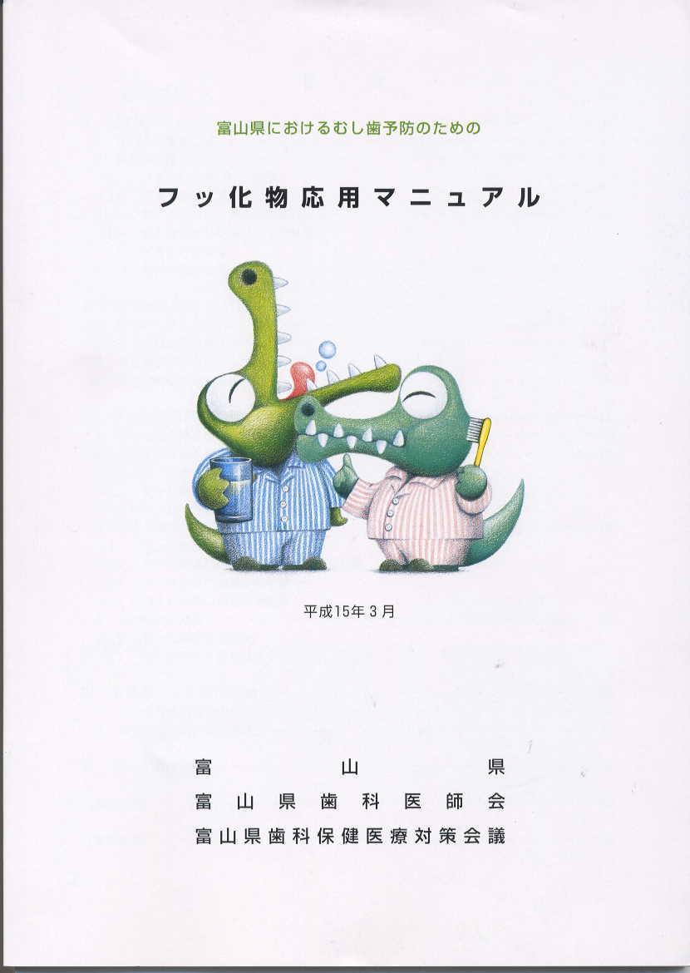
And You(あゆ)のキャンペーン活動
２００３年「良い歯の日キャンペーン」庄川・井波で開催
今年度も、And You (あゆ) の会と井波庄川ロータリークラブのジョイントで、「良い歯の日キャンペーン」を開催しました。
庄川は２００３年４月１８日午前１１時半から、リプロ庄川店で、ロータリークラブ会員５名、And You (あゆ) の会会員５名の参加を得て、アンケートやフッ化物の啓発普及を実施しました。今年はお土産にペットボトルのお茶にしました。「お茶の効用」のチラシも新しく配りました。そして、今回のポイントは、庄川町の保育所・小中学校でのフッ化物洗口を訴えたことです。アンケートの協力者は５４名になりました。
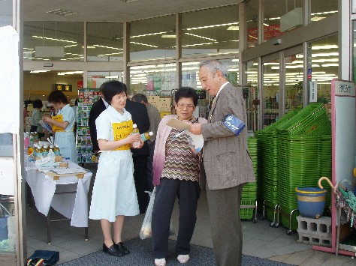 | 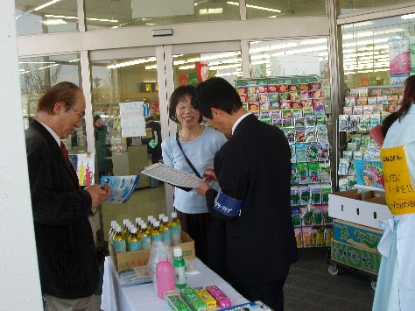 | 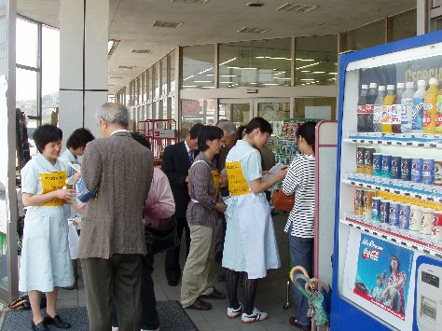
続いて、午後０時半から、井波アスモ店で開催しました。こちらは少し時間が遅く、お昼の買い物客はもう全くなく、閑散としていました。店長いわく、一番暇な曜日の金曜日、一番暇なお昼過ぎだから、次回はもう少し時間帯曜日を考えたらと、言われました。参加者の出やすい時間帯とか、４月１８日の曜日とかがあり、これは半分仕方のないことかもしれません。継続が力なので次回も頑張ります。井波はロータリークラブ会員３名、And You (あゆ) の会会員８名の参加で、アンケート協力者は６６名になりました。
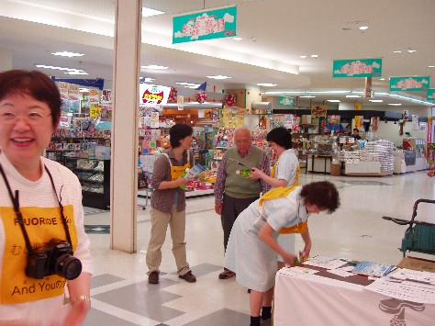 | 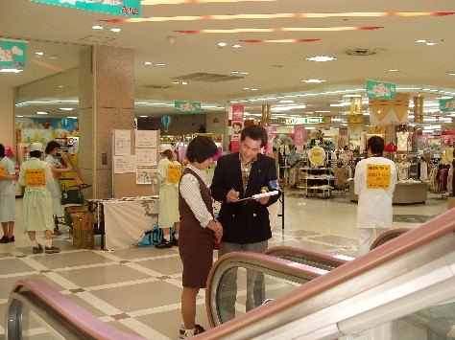 | 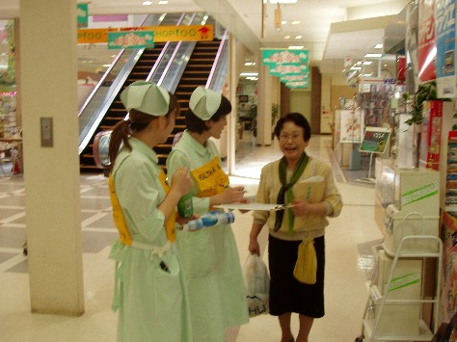
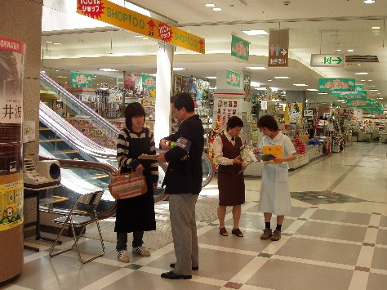 | 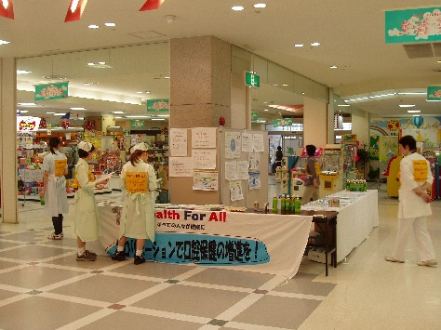 | 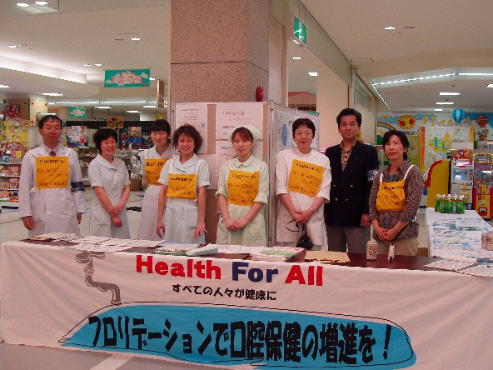

And You (あゆ)の会の講演会を 県・富山県歯科医師会・高岡市歯科医師会が後援！
And You (あゆ) の会平成１５年度講演会に当たって、各団体への後援依頼文書と承諾文書です。

１．県への後援要請文(平成15年3月8日)

富山県厚生部
部 長 阿 部 重 一 殿

ＮＰＯ法人日本むし歯予防フッ素推進会議
会 長 篠 原 常 夫
富山むし歯予防フッ素推進市民ネットワーク
【通称：And You (あゆ) の会】
代 表 山 本 武 夫

平成１５年度And You (あゆ) の会講演会の後援について（お願い）

謹 啓
早春の候、益々ご清祥のこととお慶び申し上げます。
日頃より、口腔保健の推進にご配意をいただいておりますことに感謝申しあげます。また、本会の活動に多大なご理解とご協力を賜り、厚くお礼申し上げます。
さて、来たる平成１５年5月25日（日）、高岡市において、富山むし歯予防フッ素推進市民ネットワーク【通称：And You (あゆ) の会】とＮＰＯ法人日本むし歯予防フッ素推進会議の共催で、標記講演会を別紙のとおり開催する運びになりました。
今回の講演会は、県民の口腔保健の向上に寄与できるもの、また、富山県が進めている「県民歯の健康プラン」の推進にも役立つものと考えております。
つきましては、この趣旨にご同意を賜り、後援を下さいますようにお願い申し上げます。 謹 白

２．富山県歯科医師会への後援要請文 (内容は1．に同じ)

３．高岡市歯科医師会への後援要請文 (内容は1．に同じ)

４．県からの後援名義使用承諾文 (平成15年3月12日)

NPO法人日本むし歯予防フッ素推進会議
会長 篠原 常夫 殿
富山むし歯予防フッ素推進市民ネットワーク
代表 山本 武夫 殿
富山県知事 中沖 豊 (印)

平成１５年度「And You (あゆ)の会講演会」の後援について

平成15年3月8日付けで依頼のありました後援名義の使用について承諾いたします。

５．富山県歯科医師会からの後援承諾文 (平成15年3月31日)

NPO法人日本むし歯予防フッ素推進会議
会長 篠原 常夫 殿
富山むし歯予防フッ素推進市民ネットワーク
代表 山本 武夫 殿
富山県歯科医師会
会長 栗山 豊実 (印)

平成１５年度And You (あゆ)の会講演会の後援について(回答)

標記の件につきまして、後援を承諾致しますのでよろしくお取り計らいくださいますようお願い申し上げます。

日本口腔衛生学会より、フッ化物応用に関して学術支援を承諾さる！
１．And You (あゆ) の会 日本口腔衛生学会への学術支援要請文 (平成15年4月3日)

日本口腔衛生学会
理事長 中垣 晴男 殿

富山むし歯予防フッ素推進市民ネットワーク
【通称：And You (あゆ) の会】
代表 山本 武夫(印)

フッ化物応用への学術的支援の要請について

新緑の候、貴台におかれましては益々ご健勝のこととお慶び申し上げます。
富山むし歯予防フッ素推進市民ネットワークは、文字通り富山県民に、むし歯予防のためのフッ化物応用を積極的に推進するために、県民に正しい情報提供を行い、実施にむけて尽力するボランティア団体です。富山県民が生涯を通じておいしくものが食べられ、健康な生活を送れるよう目指した「県民歯の健康プラン」を、市民レベルで支持し，県民の歯・口腔の健康の確保に努め，全身の健康の保持増進に寄与するために活動することを目的として組織いたします。
国や日本歯科医師会は8020運動を進めており、「健康日本２１」で国民の目標を挙げています。それらすべての出発点は歯を健康に保つ，つまり，むし歯にならないように予防をしっかりすることです。
私達は、国民全体が正しい知識を持ち，優れた方法で健康である政策が進められるよう努力します。特に，公衆衛生的に優れたフロリデーション（水道水フッ化物濃度適正化）をはじめとするフッ化物の利用を広めようとするものです。私達はこの活動で、諸外国では常識となっているむし歯は過去の病気である世界を実現したいと考えております。
県内でのフッ化物応用はまだまだ十分進んでいないのが現状です。フッ化物に関する正確な情報を地域に伝え、フロリデーションが受け入れられるような土壌を作ってゆくことが必要であると思います。
今回、第51回日本口腔衛生学会総会で出されたフッ化物応用に関する声明に基づき、貴学会に学術的支援を要請いたします。

２．日本口腔衛生学会からの 学術支援承諾文 (2003年4月9日)

富山むし歯予防フッ素推進市民ネットワーク
代表 山本 武夫 様
日本口腔衛生学会
理事長 中垣 晴男(印)

「フッ化物応用への学術的支援の要請について」(回答)
陽春の候、時間益々ご清祥の段、お慶びを申し上げます。
過日、貴会より「フッ化物応用への学術的支援の要請について」を頂きました。
今後の対応につきましては本会のフッ化物委員会(委員長 小林清吾常任理事 日大松戸歯学部衛生学講座教授)を窓口として具体的にご相談、ご支援をさせていただきます。
今後ともよろしくお願い申し上げます。

記
フッ化物応用委員会
（委員長 小林清吾常任理事、日本大学松戸歯学部教授）
日本口腔衛生学会事務局
- 〒170-0003
- 東京都豊島区駒込１－43─9 駒込1-43-9 駒込TSビル301
- （財）口腔保健協会
- 日本口腔衛生学会内 フッ化物応用委員会
- 電話03-3947－98891
- FAX03-3947－8341 (事務局担当： 沼沢)

以上

「And You(あゆ)の会の趣旨」
「富山県歯の健康プラン」を、市民レベルで支持し，県民の歯・口腔の健康の確保に努め，全身の健康の保持増進に寄与するために活動することを目的として組織いたします。
国や日本歯科医師会は8020運動を進めており、「健康日本２１」で国民の目標を挙げています。それらすべての出発点は歯を健康に保つ，つまり，むし歯にならないように予防をしっかりすることです。
私達は。国民全体が正しい知識を持ち，優れた方法で健康である政策が進められるよう努力します。特に，公衆衛生的に優れた水道水フッ素濃度適正化をはじめとするフッ化物の利用を広めようとするものです。是非，私達のこの活動をご理解頂き、諸外国では常識となっているむし歯は過去の病気である世界を実現するために，ご協力をお願いいたします。

And You(あゆ)の会 平成１５年度活動計画
- 総会兼講演会…５月２５日午前１０時～午後１時(高岡市テクノドーム)
- 広報活動…会報第４号（本号）第5号（秋発行予定）、ＨＰアップ
- 啓発活動……１１月８日キャンペーン(イオン高岡店予定)
- 調査研究活動①…県内フッ化物利用状況調査について
- 調査研究活動②…フッ化物予防効果資料づくりについて
- 調査研究活動③…県内飲料水フッ素濃度調査について
- 支援活動①…パーフェクト作戦等、フッ化物推進支援・協力
- 支援活動②…水道水フッ素濃度適正化支援
- 研修活動…全国大会・フッ化物応用推進シンポジウム等参加
- その他…各種団体との交流、ボランティア活動協力

（お知らせ） この会報は、下記HPから、ダウンロードして印刷も可能です。

(編集後記)
今回の第４号は、平成１５年度総会・講演会に間に合わせる形で、ようやく出来上がりました。1月に「フッ化物洗口ガイドライン」ができ、それを紹介する形となりました。県内でも、フッ化物洗口はまだまだ実施に至らない地区も多く、子供たちの将来に対して、専門家として心を痛めます。実施して数年たって、特にハイリスク児には成果を感じ取れます。今回の講演会は、NPO法人日本むし歯予防フッ素推進会議と共催で開催できました。それを県・富山県歯科医師会・高岡市歯科医師会が後援いただき、And You (あゆ)の会の活動を県内に広めていく礎となることを期待しております。むし歯予防のためのフッ化物応用の活動を通じて、県民の皆様の健康に貢献できる幸せを会員の皆様と分かち合いたいと思います。それが富山むし歯予防フッ素推進市民ネットワークの原点です。(山本武夫)

「（事務局）入会の申し込みはこちらにお願いします」
〒932―0231 富山県東砺波郡井波町山見1134―１
山本武夫歯科医院
TEL 0763―82―5323
FAX 0763―82―6695
E-mail:ymmt@f-take.com
http: //www.f-take.com
And You(あゆ)の会のHP http://www5.ocn.ne.jp/~motobuu/

